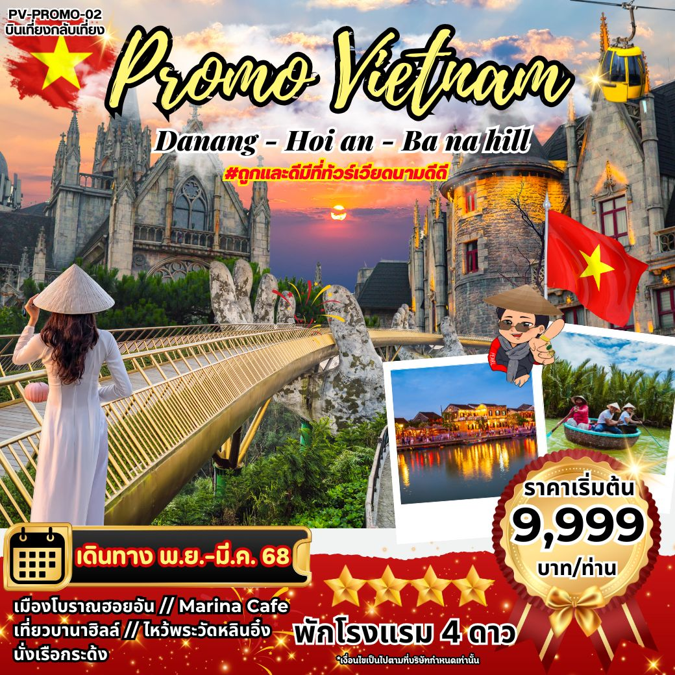
ตารางเส้นทางการบิน เที่ยง-กลับเที่ยง
เส้นทางการบิน | เวลาออกเดินทาง-เวลาถึงปลายทาง | เที่ยวบิน | ระยะเวลาในการเดินทาง โดยประมาณ
ดอนเมือง DMK-DAD ดานัง | 10.35-12.10 | FD636 | 1.45 ชั่วโมง
DAD ดานัง-ดอนเมือง DMK | 12.40-14.20 | FD637 | 1.45 ชั่วโมง

วันที่ | สถานที่ท่องเที่ยว | รายละเอียดอาหาร |  |  | โรงแรมที่พัก
 |  | เช้า | เที่ยง | เย็น
วันที่หนึ่ง | สนามบินดอนเมือง – ไหว้พระวัดหลิงอิ๋ง - Marina Cafe(ไม่รวมมอาหาร และเครื่องดื่ม) – ร้านเยื่อไผ่ - ถ่ายรูปสวนมหัศจรรย์ Golden Bay - ถ่ายรูปสะพานมังกร | - | เฝ๋อไก่  (อาหารเวียดนาม) |  | MAGNOLIA HOTEL  4 ดาวหรือเทียบเท่า (ดานัง)
วันที่สอง | ช้อปปิ้งร้านหยกอัญมณี - บานาฮิลล์ – นั่งกระเช้าไฟฟ้า - สวนดอกไม้ LE JARDIN D’AMOUR - สะพานมือ (Golden Bridge หรือ สะพานทอง) |  | - |  | MAGNOLIA HOTEL  4 ดาวหรือเทียบเท่า (ดานัง)
วันที่สาม | ช้อปปิ้งร้านผ้าไหม - เมืองโบราณฮอยอัน - หมู่บ้านแกะสลักหินอ่อน – ล่องเรือกระด้ง |  |  | BUFFEE | MAGNOLIA HOTEL  4 ดาวหรือเทียบเท่า(ดานัง)
วันที่สี่ | ตลาดฮาน - กรุงเทพฯ (ดอนเมือง) |  | บั้นหมี่ | -

อัตราค่าบริการ
วันเดินทาง | ราคาผู้ใหญ่และราคาเตียงเสริม  (พักห้องละ 2-3 ท่าน) |  | ราคาเด็ก ไม่เสริมเตียง  **อายุไม่เกิน 6 ขวบ**  (พักกับผู้ใหญ่ 2 ท่าน) | พักเดี่ยวเพิ่ม
เดือนพฤศจิกายน 2567
21 – 24 พฤศจิกายน 67 |  | 9,999.- | 9,999.- | 2,500.-
22 – 25 พฤศจิกายน 67 |  | 9,999.- | 9,999.- | 2,500.-
28 – 1 ธันวาคม 67 |  | 9,999.- | 9,999.- | 2,500.-
29 – 2 ธันวาคม 67 |  | 9,999.- | 9,999.- | 2,500.-
เดือนธันวาคม 2567
5 – 8 ธันวาคม 67  (วันพ่อแห่งชาติ) | 11,999.- |  | 11,999.- | 2,500.-
7 – 10 ธันวาคม 67  (วันรัฐธรรมนูญ) | 11,999.- |  | 11,999.- | 2,500.-
12 – 15 ธันวาคม 67 | 9,999.- |  | 9,999.- | 2,500.-
13 – 16 ธันวาคม 67 | 9,999.- |  | 9,999.- | 2,500.-
14 – 17 ธันวาคม 67 | 9,999.- |  | 9,999.- | 2,500.-
28 – 31 ธันวาคม 67  (วันปีใหม่) | 14,999.- |  | 14,999.- | 3,500.-
29 – 1 มกราคม 68  (วันปีใหม่) | 17,999.- |  | 17,999.- | 3,500.-
เดือนมกราคม 2568
16-19 มกราคม 68 | 9,999.- |  | 9,999.- | 2,500.-
17 – 20 มกราคม 68 | 9,999.- |  | 9,999.- | 2,500.-
23 – 26 มกราคม 68 | 11,999.- |  | 11,999.- | 3,500.-
24 – 27 มกราคม 68 | 11,999.- |  | 11,999.- | 3,500.-
เดือนกุมภาพันธ์ 2568
6 – 9 กุมภาพันธ์ 68 | 10,999.- |  | 10,999.- | 2,500.-
7 – 10 กุมภาพันธ์ 68 | 10,999.- |  | 10,999.- | 2,500.-
12 – 15 กุมภาพันธ์ 68 | 11,999.- |  | 11,999.- | 2,500.-
13 – 16 กุมภาพันธ์ 68 | 11,999.- |  | 11,999.- | 2,500.-
14 – 17 กุมภาพันธ์ 68 | 11,999.- |  | 11,999.- | 2,500.-
20 – 23 กุมภาพันธ์ 68 | 10,999.- |  | 10,999.- | 2,500.-
21 – 24 กุมภาพันธ์ 68 | 9,999.- |  | 9,999.- | 2,500.-
27 – 02 มีนาคม 68 | 9,999.- |  | 9,999.- | 2,500.-
28 – 03 มีนาคม 68 | 9,999.- |  | 9,999.- | 2,500.-
เดือนมีนาคม 68
06 – 09 มีนาคม 68 | 9,999.- |  | 9,999.- | 2,500.-
07 – 10 มีนาคม 68 | 9,999.- |  | 9,999.- | 2,500.-
13 – 16 มีนาคม 68 | 9,999.- |  | 9,999.- | 2,500.-
14 – 17 มีนาคม 68 | 9,999.- |  | 9,999.- | 2,500.-
20 – 23 มีนาคม 68 | 9,999.- |  | 9,999.- | 2,500.-
21 – 24 มีนาคม 68 | 9,999.- |  | 9,999.- | 2,500.-
27 – 30 มีนาคม 68 | 9,999.- |  | 9,999.- | 2,500.-
28 – 31 มีนาคม 68 | 9,999.- |  | 9,999.- | 2,500.-

** ราคาเด็กอายุไม่เกิน 2 ขวบ โปรดสอบถาม **

รายละเอียดโปรแกรม
วันแรก สนามบินดอนเมือง – ไหว้พระวัดหลิงอิ๋ง - Marina Cafe(ไม่รวมมอาหาร และเครื่องดื่ม) – ร้านเยื่อไผ่ - ถ่ายรูปสวนมหัศจรรย์ Golden Bay - ถ่ายรูปสะพานมังกร (-/L/D)
07.30 น. คณะพร้อมกันที่ ท่าอากาศยานดอนเมือง เคาน์เตอร์ สายการบิน แอร์เอเซีย (FD) โดยมีเจ้าหน้าที่ของบริษัทฯ คอยอำนวยความสะดวกแก่ท่าน
10.35 น. ออกเดินทางสู่ ดานัง เที่ยวบินที่ FD636 พักผ่อนอิสระตามอัธยาศัยบนเครื่อง
12.10 น. ถึง สนามบินเมืองดานัง หลังผ่านพิธีการตรวจคนเข้าเมือง
เที่ยง รับประทานอาหารกลางวัน ณ ภัตตาคาร (เฝ๋อไก่ อาหารเวียดนาม)
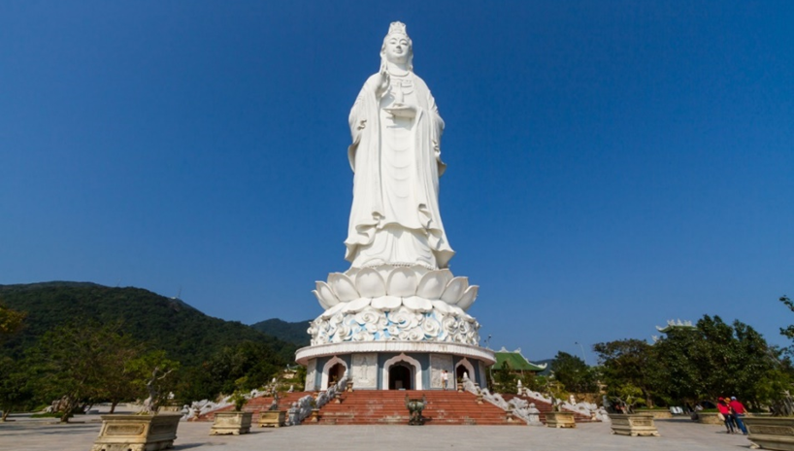
นำท่านชม วัดหลินอึ๋ง เป็นวัดที่ใหญ่ที่สุดของเมืองดานัง เป็นสถานที่ศักดิ์สิทธิ์ ที่รวบรวมความเชื่อ ความศรัทธาของธาตุทั้งห้าและจิตใจของผู้คนอยู่ในที่นี้เป็นสถานที่บูชา “เจ้าแม่กวนอิมหลินอึ๋ง” แกะสลักด้วยหินอ่อนสูงใหญ่ยืนโดดเด่นสูงที่สุดในเวียดนาม ซึ่งมีทำเลที่ตั้งดี หันหน้าออกสู่ทะเลและด้านหลังชนภูเขา ตั้งอยู่บนฐานดอกบัวสง่างาม ชาวประมงนิยมไปกราบไหว้ขอพร ให้ช่วยปกปักรักษา หลินอึ๋งมีความหมายว่าสมปรารถนาทุกประการ ตั้งอยู่บนชายหาดบ๊ายบุต ในลานวัดมีพระอรหันต์ 18 องค์เป็นหินอ่อนแกะสลักที่มีเอกลักษณ์ท่าทางที่ถ่ายทอดอารมณ์ทุกอย่างของมนุษย์ซึ่งแฝงไว้ด้วยคติธรรมอย่างลึกซึ้ง วัดแห่งนี้ยังเป็นอีกหนึ่งสถานที่ท่องเที่ยวที่สวยงามเป็นอีกนึ่งจุดชมวิวที่สวยงามของเมืองดานัง

จากนั้นนำท่านเดินทางเข้าสู่คาเฟ่ลับริมทะเล ที่ SON TRA MARINA CAFE คาเฟ่ริมทะเลที่ตกแต่งสไตล์ ซานโตรินี่ ที่สอดคล้องกับบรรยากาศสบายๆ ริมทะเล ซึ่งเป็นจุดที่เป็นท่าเรือยอร์ช จึงทำให้คาเฟ่แห่งนี้ ได้ขึ้นชื่อว่า ซานโตรินี่แห่งเวียดนาม ด้วยการตกแต่งสถานที่ด้วยสีขายและสีฟ้าอ่อน และที่สำคัญทั้งเมนูเครื่องดื่มและเบเกอรี่ที่หลายหลาย จึงทำให้คาเฟ่แห่งนี้ เป็นที่นิยมของนักท่องเที่ยวทั้ง
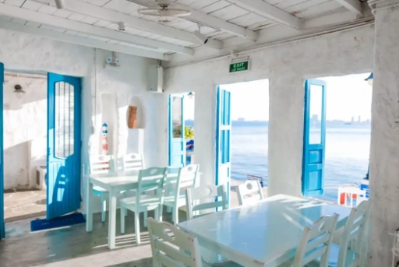
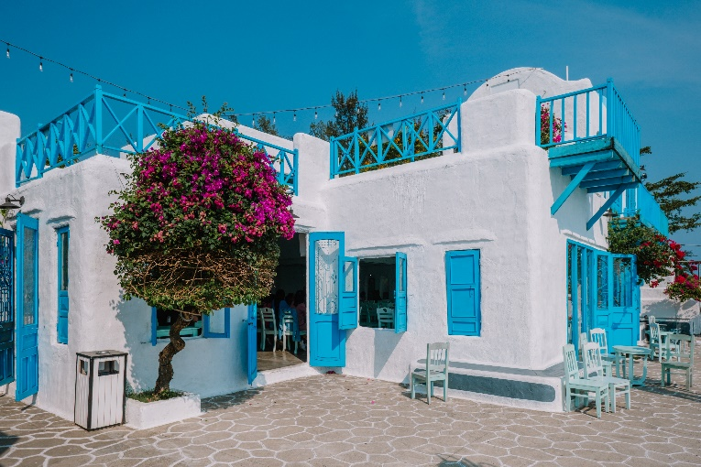
ชาวต่างชาติ และชาวเวียดนามเองก็ตาม (ไม่รวมค่าเครื่องดื่ม+อาหาร)

นำท่านแวะชม ผลิตภัณฑ์จากเยื่อไผ่ ซึ่งเป็นสินค้าขึ้นชื่อ ผลิตภัณฑ์ต่างๆมีเยื่อไผ่เป็นส่วนประกอบ ผลิตภัณฑ์ที่เป็นที่นิยมของคนไทย คือ ถุงเท้าที่ผลิตจากเยื่อไผ่ เป็นต้น
จากนั้นนำท่านเดินทางไปยัง สวนมหัศจรรย์ Golden Bay เป็นสวนสาธารณะเล็กๆของ Danang Golden Bay Hotel ด้านในมีโมเดลสิ่งมหัศจรรย์ของโลก เช่น หอไอเฟล เทพีเสรีภาพ ทั้งยังเป็นสถานที่ชมพระอาทิตย์ตกดินที่สวยงามมากๆของเมืองดานัง
จากนั้นเดินทางไปยัง สะพานมังกร (Dragon Bridge) อีกหนึ่งสัญลักษณ์ที่เที่ยวเมืองดานัง ที่มีความยาว 666 เมตร ความกว้างเท่าถนน 6 เลนส์ เชื่อมต่อสองฟากฝั่งของแม่น้ำฮัน ประเทศเวียดนามสะพานมังกรถูกสร้างขึ้นเพื่อเป็นแหล่งท่องเที่ยวดานัง เป็นสัญลักษณ์ของการฟื้นคืนประเทศ และเป็นการฟื้นฟูเศรษฐกิจของประเทศ โดยได้เปิดใช้งานตั้งแต่ปี 2013 ด้วยสถาปัตยกรรมที่บวกกับเทคโนโลยีสมัยใหม่ ที่ได้รับแรงบันดาลใจจากตำนานของเวียดนามเมื่อกว่าหนึ่งพันปีมาแล้ว
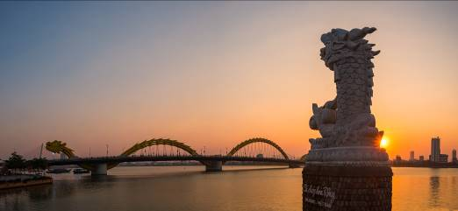
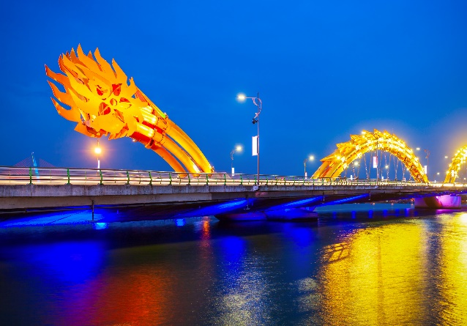

ค่ำ รับประทานอาหารค่ำ ณ ภัตตาคาร
นำท่านเข้าสู่ที่พัก MAGNOLIA HOTEL 4 ดาวหรือเทียบเท่า (ดานัง)
วันที่สอง ช้อปปิ้งร้านหยกอัญมณี - บานาฮิลล์ – นั่งกระเช้าไฟฟ้า - สวนดอกไม้ LE JARDIN D’AMOUR - สะพานมือ (Golden Bridge หรือ สะพานทอง) (B/-/D)
เช้า รับประทานอาหารเช้า ณ ห้องอาหารของโรงแรม
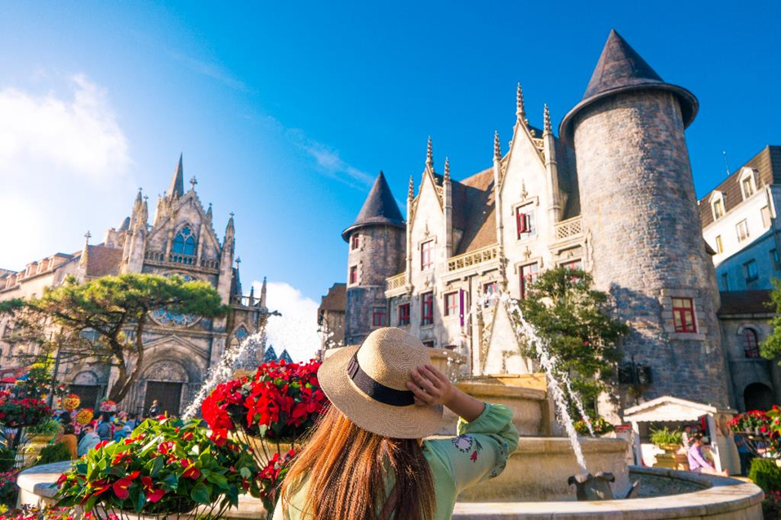
นำท่านแวะ ช้อปปิ้งร้านหยกอัญมณี จากนั้นนำท่านเดินทางสู่ บานาฮิลล์ ซึ่งอยู่ห่างจากเมืองดานังประมาณ 25 กิโลเมตร บานาฮิลล์เป็นที่ตากอากาศที่ดีที่สุดในเวียดนามกลางได้ค้นพบในสมัยที่ฝรั่งเศสเข้ามาปกครองเวียดนามได้มีการสร้างถนนอ้อมขึ้นไปบนภูเขาสร้างที่พักโรงแรมสิ่งอำนวยความสะดวกต่างๆเพื่อใช้เป็นสถานที่พักผ่อนในระหว่างการรบ

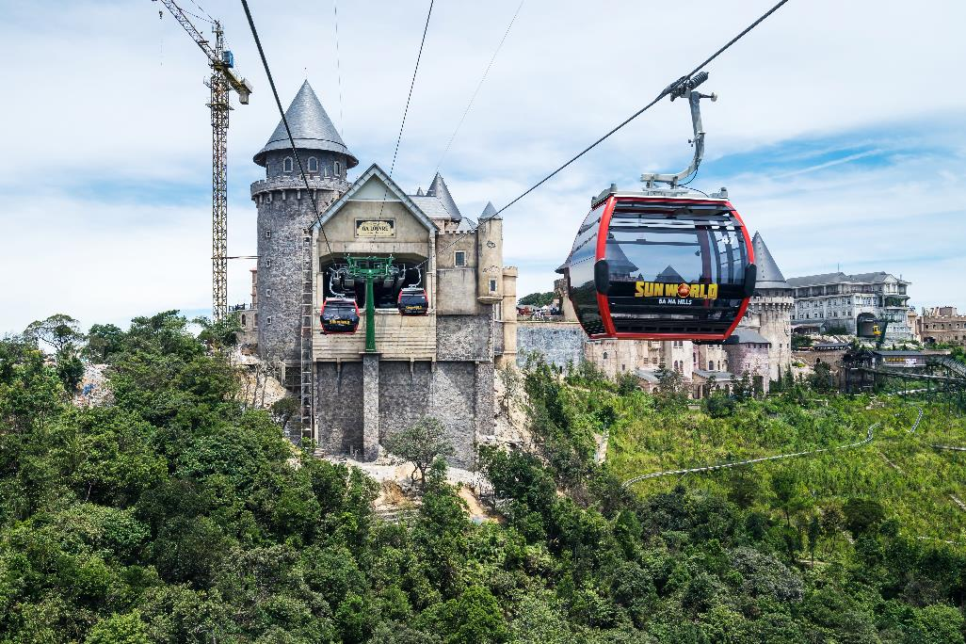
นำท่าน นั่งกระเช้าสู่บานาฮิลล์ ดื่มด่ำไปกับวิวทิวทัศน์ของเมืองบนความสูงถึง 5,810 เมตร กระเช้าบานา-ฮิลล์เป็นกระเช้าลอยฟ้ารางเดียวแบบไม่หยุดจอดเป็นระยะทางที่ยาวที่สุดในโลก ได้รับการบันทึกจากกินเนสบุ๊คเมื่อวันที่ 9 มีนาคม ค.ศ.2009 (ใช้เวลาประประมาณ 15 นาที) ขึ้นไปถึงสถานีเฟรนช์ฮิลล์อันเก่าแก่ของบานาฮิลล์รีสอร์ท และได้ชื่นชมกับสุดยอดวิวทิวทัศน์ในแบบพาโนรามาในวันที่อากาศสดใส ซึ่งการท่องเที่ยวของเวียดนามได้โฆษณาว่าบานาฮิลล์คือ ดาลัดแห่งเมืองดานัง เนื่องจากที่นี่มีอากาศหนาวเย็นตลอดทั้งปี อุณหภูมิเฉลี่ยทั้งปี ประมาณ 17 องศาเซลเซียสเท่านั้น

เที่ยง อิสระอาหารกลางวัน เพื่อให้ท่านได้เพลิดเพลินในการท่องเที่ยว

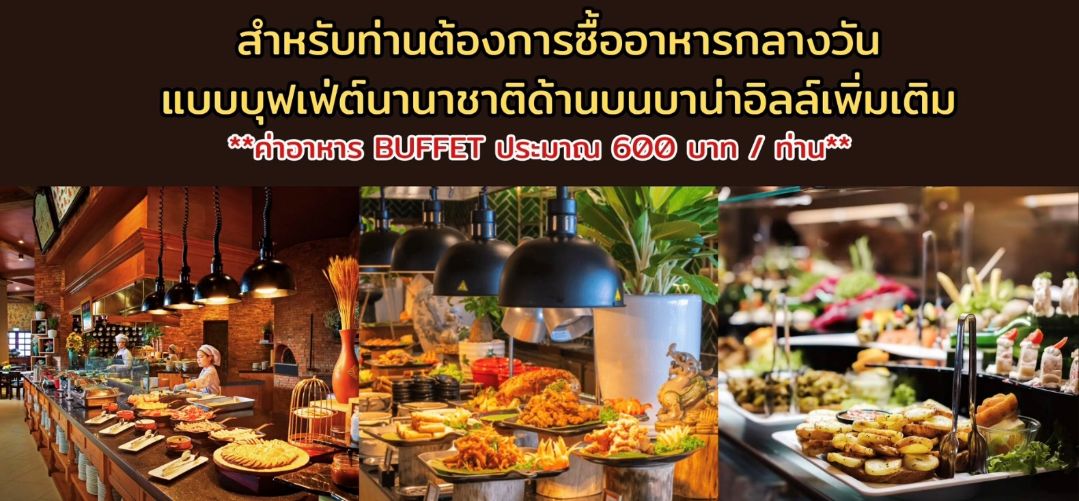

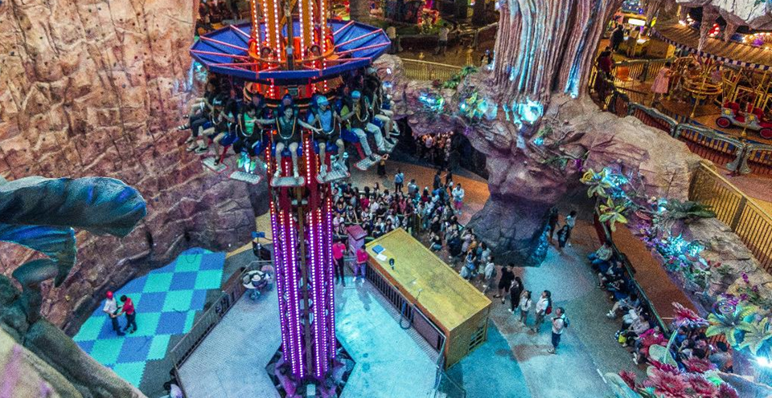
จากนั้นให้ท่านได้อิสระ สวนสนุก FANTASY PARK สวนสนุกในร่มและกลางแจ้งขนาดใหญ่ โดยสร้างให้เป็นเหมือนเมืองแห่งเทพนิยายที่สวยงาม ตั้งอยู่ท่ามกลางสายหมอกบนยอดเขาบานาฮิลล์ มีหลาย ๆ โซนให้ร่วมสนุกกัน อย่างเช่น ภาพยนตร์ในระบบ 4D บ้านผีสิง ถ้ำไดโนเสาร์ เกมสนุกๆ เครื่องเล่นต่างๆ รวมทั้งร้านค้าและร้านอาหารครบครัน (รวมค่ารถรางและค่าเครื่องเล่นบนสวนสนุก ยกเว้น พิพิธภัณฑ์หุ่นขี้ผึ้งที่ไม่รวมให้ในรายการ มีค่าเข้าประมาณ 5 USD/ท่าน)
นำท่านแวะชม สวนดอกไม้ หรือ LE JARDIN D’AMOUR เป็นสวนสวยสไตล์ฝรั่งเศส ที่มีทั้งดอกไม้ ต้นไม้ และ มี โรงไวน์ Debay Wine Cellar ให้ท่านได้อิสระเดินเล่นถ่ายรูปตามอัธยาศัย นอกจากนี้ ยังมีวัดทางพุทธศาสนาที่มีพระพุทธรูปสีขาวสูง 27 เมตร ที่สามารถมองเห็นได้แต่ไกล
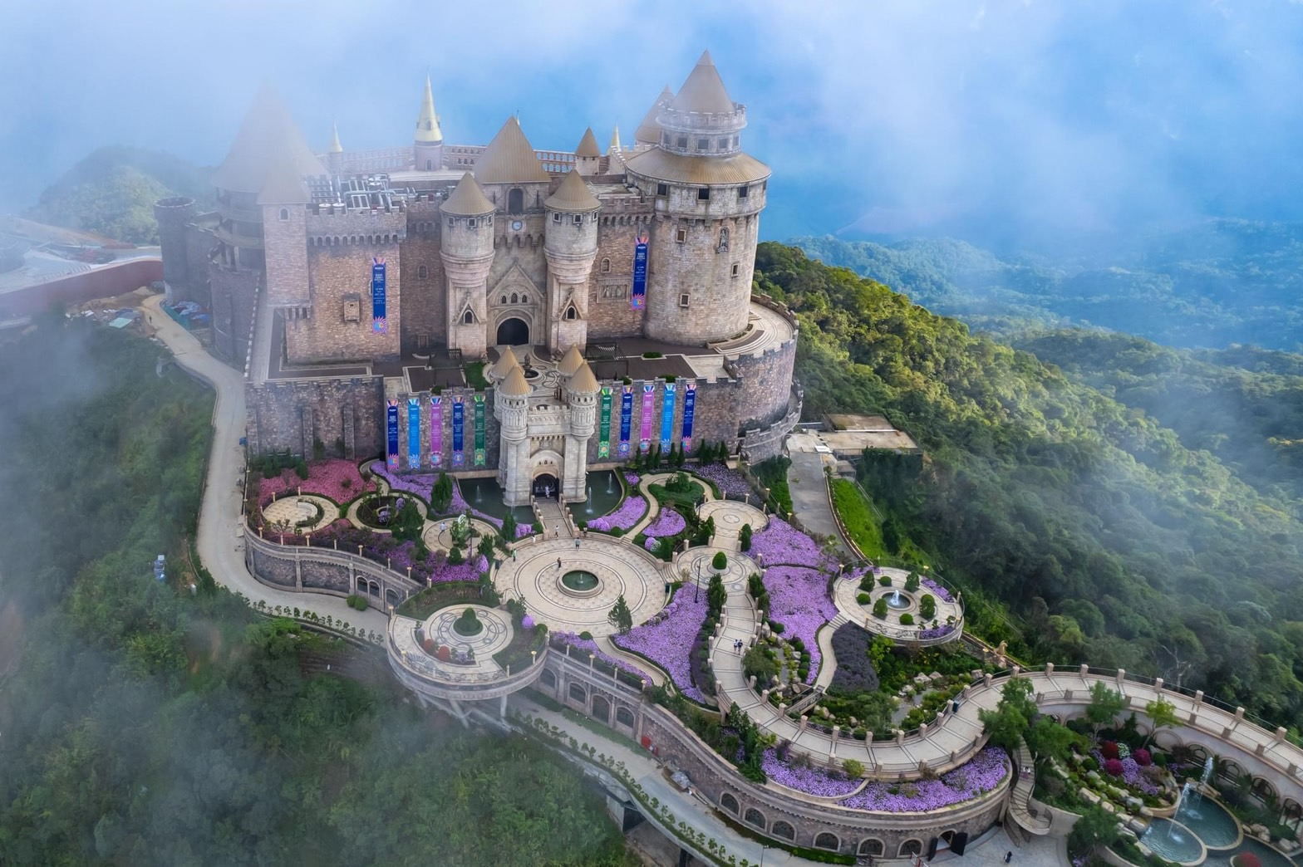
จากนั้นนำท่านเดินจุดชมวิวแห่งใหม่ สะพานมือ(Golden Bridge หรือ สะพานทอง) ซึ่งสะพานสีทองแห่งนี้ยาว 150 เมตร โดยมีอุ้งมือหินขนาดยักษ์แบกรับสะพานไว้ เหมาะแก่การพักผ่อนหย่อนใจ สูดอากาศอันสดชื่น และชมวิวทิวทัศน์อันกว้างใหญ่ของเมืองดานังที่อยู่เบื้องล่างอีกด้วย
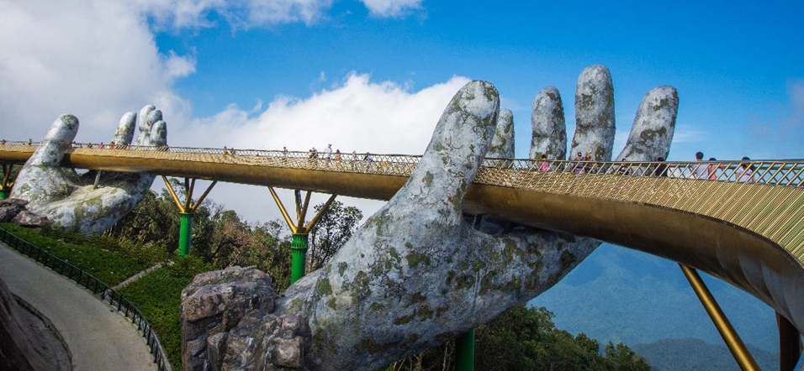

หลังจากชมสะพานมือเสร็จ นำทุกท่านนั่งกระเช้าลงสู่ด้านล่าง เดินทางไปยัง เมืองดานัง
ค่ำ รับประทานอาหารค่ำ ณ ภัตตาคาร
นำท่านเข้าสู่ที่พัก MAGNOLIA HOTEL 4 ดาวหรือเทียบเท่า (ดานัง)
วันที่สาม ช้อปปิ้งร้านผ้าไหม - เมืองโบราณฮอยอัน - หมู่บ้านแกะสลักหินอ่อน – ล่องเรือกระด้ง (B/L/D)
เช้า รับประทานอาหารเช้า ณ ห้องอาหารของโรงแรม
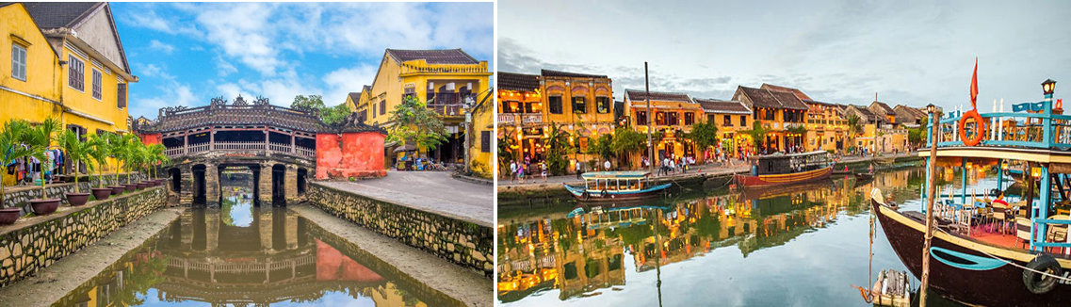
นำท่านแวะช้อปปิ้ง ร้านผ้าไหม หลังจากนั้นเดินทางสู่ฮอยอัน เข้าชม เมืองโบราณฮอยอัน เมืองที่องค์การยูเนสโกได้ประกาศให้เป็นมรดกโลก และยังคงไว้ซึ่งวีถีชีวิต ของชาวเวียดนามโบราณ บ้านเรือน และสถาปัตยกรรมโบราณมากมาย เสมือนเป็นเมืองที่กาลเวลาได้หยุดนิ่ง ท่านจะได้สัมผัสกับชีวิตแบบชาวบ้าน พร้อมชมบ้านเมืองสไตล์จีนโบราณ สมาคมชาวจีนโบราณ ทั้งกวางตุ้งและแต้จิ๋ว และบ้านช่างไม้ บ้านตระกูลฟุง (บ้านโบราณที่สร้างขึ้นโดยไม่ได้ใช้ตะปูในการสร้าง รวมถึงชาวบ้านร้านค้ามากมาย เสมือนเมืองเล็กๆ เมืองหนึ่งที่คอยต้องรับนักเที่ยวให้มาสัมผัสชีวิตและความร่มรื่นสมเป็นเมืองชนบทแห่งหนึ่ง
เที่ยง รับประทานอาหารกลางวัน ณ ภัตตาคาร
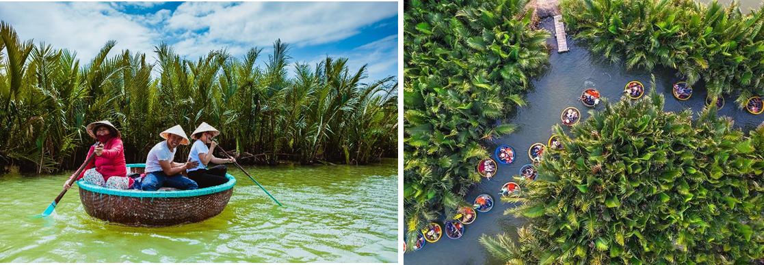
จากนั้นพาชม หมู่บ้านแกะสลักหินอ่อน ซึ่งเป็นหมู่บ้านที่เก่าแก่ และยึดถืออาชีพการแกะสลักหินอ่อนมาช้านาน เป็นร้านของฝากท้องถิ่นที่มีสินค้ามากมาย และนำท่านแวะ หมู่บ้านกั๊มทาน เผื่อให้ท่านได้สนุกสนานกับการ นั่งเรือกระด้ง ระหว่างล่องเรือท่านจะได้ชมวิถี ชีวิตและวัฒนธรรมการละเล่นพื้นเมืองของชาวบ้าน มีการร้องเพลงพื้นเมืองให้ท่านได้เพลิดเพลินในขณะที่ล่องเรือ
ค่ำ รับประทานอาหารค่ำ ณ ภัตตาคาร
นำท่านเข้าสู่ที่พัก MAGNOLIA HOTEL 4 ดาวหรือเทียบเท่า (ดานัง)
วันที่สี่ ตลาดฮาน - กรุงเทพฯ (ดอนเมือง) (B/L/-)
เช้า รับประทานอาหารเช้า ณ ห้องอาหารของโรงแรม
นำท่านแวะเดินเที่ยวและช้อปปิ้งใน ตลาดฮาน ตลาดที่รวมสินค้ามากมายเป็นที่นิยมของชาวเวียดนามและต่างชาติ เช่น เสื้อผ้า หมวก รองเท้า กระเป๋า ของกิน และขายสินค้าพื้นเมืองของเมืองดานัง
แจกขนมปังฝรั่งเศสไตล์เวียดนาม(ขนมปังบั๋น หมี่)
จากนั้น นำท่านเดินทางสู่ สนามบินดานัง เพื่อเดินทางกลับ กรุงเทพฯ
12.40 น. ออกเดินทางกลับ กรุงเทพฯ โดยสายการบิน แอร์เอเซีย (FD) เที่ยวบินที่ FD637
14.20 น. ถึง สนามบินดอนเมือง โดยสวัสดิภาพพร้อมความประทับใจในการในบริการ

*** ราคานี้ยังไม่รวมค่าทิป ***
มัคคุเทศก์ท้องถิ่น/คนขับรถ/หัวหน้าทัวร์จากเมืองไทย 2,000 บาท
ชำระค่าทิปไกด์+หัวหน้าทัวร์+คนขับรถ ที่สนามบิน ณ วันเดินทาง

ในกรณีที่ผู้โดยสาร มีไฟล์ทเดินทางภายในประเทศหรือระหว่างประเทศ
ที่เกี่ยวข้องกับวันเดินทางที่ท่านได้ทำการจองไว้กับทางบริษัทฯ
กรุณาแจ้งให้กับทางเจ้าหน้าที่ทราบ ก่อนการชำระเงินค่าตั๋วดังกล่าว
ถ้าเกิดข้อผิดพลาด ทางบริษัทฯ ขอสงวนสิทธิ์ในการรับผิดชอบทุกกรณี

อัตรานี้รวม
ค่าตั๋วเครื่องบินไป-กลับ ชั้นประหยัด (Economy Class) ดอนเมือง–ดานัง–ดอนเมือง โดยสายการบิน โดยสายการบินแอร์เอเซีย (FD)
ค่าระวางน้ำหนัก 20 กิโลกรัม
ค่าที่พักโรงแรมที่ระบุในรายการระดับ 4 ดาว หรือเทียบเท่า รวมทั้งสิ้น 3 คืน (พัก 2-3 ท่าน/ห้อง)
** โรงแรมที่ระบุในโปรแกรม สามารถปรับเปลี่ยน วันที่เข้าพักได้ตามความเหมาะสม**
ค่าอาหารและเครื่องดื่มที่ระบุไว้ในรายการ
ค่าโค้ชปรับอากาศรถรับ-ส่งสนามบิน และ รายการทัวร์ตลอดรายการ
ค่ามัคคุเทศก์ท้องถิ่น และหัวหน้าทัวร์คนไทยของบริษัทดูแลตลอดการเดินทาง (หัวหน้าทัวร์สำหรับกรุ๊ป 15 ท่านขึ้นไป)
อัตราค่าเข้าชมสถานที่ที่ระบุไว้ในรายการ
บริการน้ำดื่มบนรถวันละ 2 ขวด/ท่าน
ประกันภัยในการเดินทาง ในกรณีที่ เสียชีวิตเนื่องจากอุบัติเหตุ จะคุ้มครองเป็นจำนวนเงิน 1,000,000 บาท ค่ารักษาพยาบาล 500,000 บาท (คุ้มครอง ผู้เอาประกันภัย อายุระหว่าง 6-75 ปี ในกรณีที่ผู้เอาประกันภัยอายุต่ำกว่า 6 ปี หรือ ระหว่าง 75-85 ปี คุ้มครอง 50 % ของจำนวนเงินเอาประกันภัย ทั้งนี้ขึ้นอยู่กับเงื่อนไขของกรมธรรม์ / ส่วนในกรณี ผู้เอาประกันภัยอายุสูงกว่า 85 ปี ทางบริษัทฯ ขอสงวนสิทธิ์ในการคุ้มครอง) วงเงินคุ้มครองอาหารเป็นพิษ (โดยแพทย์จะต้องระบุในใบรับรองแพทย์ว่า”อาหารเป็นพิษเท่านั้น”)

อัตรานี้ไม่รวม
× ภาษีมูลค่าเพิ่ม 7 % และ ภาษีหัก ณ ที่จ่าย 3 %
× ทิปมัคคุเทศก์ท้องถิ่น/คนขับรถ/หัวหน้าทัวร์จากเมืองไทย (2,000 บาท/ท่าน ชำระที่สนามบินก่อนการเดินทาง)
× ค่าใช้จ่ายส่วนตัว หรือ ค่าใช้จ่ายอื่นๆ ที่ไม่ได้ระบุไว้ในโปรแกรม เช่น ค่าธรรมเนียมทำหนังสือเดินทาง, ค่าซักรีด, ค่าเครื่องดื่มที่สั่งเพิ่ม, ค่าโทรศัพท์ , ค่ามินิบาร์ , ค่าน้ำหนักกระเป๋าที่เกินกว่าทางสายการบินกำหนด, ค่ารักษาพยาบาล กรณีที่เกิดจากการเจ็บป่วยจากโรคประจำตัว, ค่ากระเป๋าเดินทางหรือของมีค่าที่สูญหายในระหว่างการเดินทาง เป็นต้น
× ค่าทำวีซ่า / ค่าทำหนังสือเดินทางไทย / ค่าธรรมเนียมสำหรับผู้ถือพาสปอร์ตต่างชาติ
× ค่าอาหารและเครื่องดื่มที่ไม่ได้ระบุไว้ในรายการ
× ค่าธรรมเนียมน้ำมันและภาษีสนามบิน ในกรณีที่สายการบินมีการปรับขึ้นราคา
× ค่าใช้จ่ายอันเกิดจากความล่าช้าของสายการบิน,อุบัติภัยทางธรรมชาติ,การประท้วง,การจราจล,การนัดหยุดงาน, การถูกปฏิเสธไม่ให้ออกและเข้าเมืองจากเจ้าหน้าที่ตรวจคนเข้าเมือง

เงื่อนไขการจองทัวร์

กรุณาชำระเงินมัดจำ ท่านละ 5,000 บาท หลังจากที่ได้ทำการจองภายใน 3 วัน ที่นั่งจะถูกยืนยันเมื่อได้รับค่ามัดจำแล้วเท่านั้น
ชำระค่าทัวร์ส่วนที่เหลือทั้งหมด 20 วันก่อนการเดินทาง มิฉะนั้นทางบริษัทจะถือว่าท่านยกเลิกการเดินทางโดยอัตโนมัติ
ในกรณีทำการจองก่อนการเดินทางน้อยกว่า 14 วัน ทางบริษัทฯ ขอสงวนสิทธิ์เก็บค่าทัวร์เต็มจำนวน
การติดต่อใดๆ กับทางบริษัท เช่น แฟกซ์ อีเมลล์ หรือ จดหมายฯ ต้องทำในวันเวลาทำการของทางบริษัท ดังนี้ วันจันทร์ ถึง ศุกร์ เวลา 9.00 น.–18.00 น. และ วันเสาร์ เวลา 9.00 น.–14.00 น. นอกจากวันเวลาดังกล่าวและวันหยุดนักขัตฤกษ์ที่รัฐบาลประกาศในปีนั้นๆถือว่าเป็นวันหยุดทำการของทางบริษัท

กรณียกเลิก

การชำระมัดจำถือเป็นการยอมรับเงื่อนไข ของทางบริษัทฯด้วยความยินดี
กรณียกเลิกการเดินทางหลังจากชำระเงินมัดจำและหรือเต็มจำนวนแล้ว ไม่คืนเงินทุกกรณี

** ทางบริษัทฯ ขอสงวนสิทธิ์ในการคืนเงินค่าทัวร์ทั้งหมดในทุกกรณี**
กรณีเจ็บป่วย จนไม่สามารถเดินทางได้ ซึ่งจะต้องมีใบรับรองแพทย์จากโรงพยาบาลรับรอง บริษัทจะทำเรื่อง ยื่นเอกสารไปยังสายการบิน , โรงแรม และในทุกๆการให้บริการ เพื่อให้พิจารณาอีกครั้ง ทั้งนี้ อาจจะต้องใช้ระยะเวลาในการดำเนินการ ซึ่งไม่สามารถแจ้งได้ว่าจะสามารถคืนเงินได้ทั้งหมด หรือ บางส่วน เพราะ จะขึ้นอยู่กับการพิจารณาและตัดสินใจ ของ สายการบิน , โรงแรม และในทุกๆการให้บริการอื่นๆ เป็นสำคัญ

ข้อมูลเพิ่มเติมเรื่องตั๋วเครื่องบินและที่นั่งบนเครื่องบิน
ทางบริษัทได้สำรองที่นั่งพร้อมชำระเงินมัดจำค่าตั๋วเครื่องบินแล้ว หากท่านยกเลิกทัวร์ ไม่ว่าจะด้วยสาเหตุใด ทางบริษัทขอสงวนสิทธิ์การเรียกเก็บค่ามัดจำตั๋วเครื่องบิน ซึ่งมีค่าใช้จ่าย ประมาณ 8,000–15,000 บาท แล้วแต่สายการบินและช่วงเวลาเดินทาง
หากตั๋วเครื่องบินทำการออกแล้ว แต่ท่านไม่สามารถออกเดินทางได้ ทางบริษัทขอสงวนสิทธิ์เรียกเก็บ ค่าใช้จ่ายตามที่เกิดขึ้นจริง และรอ Refund จากทางสายการบิน ใช้เวลาประมาณ 3-6 เดือนเป็นอย่างน้อย ซึ่งไม่สามารถแจ้งได้ว่าจะสามารถคืนเงินได้ทั้งหมดหรือบางส่วน ทั้งนี้ขึ้นอยู่กับการพิจารณาและตัดสินใจของสายการบิน
เนื่องจากตั๋วเครื่องบินเป็นตั๋วหมู่คณะ ไม่สามารถสะสมไมล์ และที่นั่งจะเป็นการ RAMDOM จึงไม่สามารถล๊อคที่นั่งได้ ผู้เดินทางอาจจะไม่ได้ที่นั่งติดกัน ทั้งนี้ขึ้นอยู่กับเงื่อนไขของทางสายการบิน

ข้อมูลเพิ่มเติมเรื่องโรงแรมที่พัก
เนื่องจากการวางแปลนห้องพักของแต่ละโรงแรมแตกต่างกัน จึงอาจทำให้ห้องพักแบบห้องเดี่ยว (Single), ห้องคู่ (Twin/Double) และห้องพักแบบ 3 ท่าน (Triple Room) ห้องพักต่างประเภทอาจจะไม่ติดกันและบางโรงแรมอาจจะไม่มีห้องพักแบบ 3 ท่าน แต่อาจจะได้เป็น 1 เตียงใหญ่กับ 1 เตียงพับเสริม
กรณีที่มีงานจัดประชุมนานาชาติ (Trade Fair) เป็นผลให้ค่าโรงแรมสูงขึ้นมากและห้องพักในเมืองเต็ม บริษัทฯขอสงวนสิทธิ์ในการปรับเปลี่ยนหรือย้ายเมืองเพื่อให้เกิดความเหมาะสม
โรงแรมในเวียดนามมีลักษณะเป็น Traditional Building ห้องที่เป็นห้องเดี่ยวอาจเป็นห้องที่มีขนาดกะทัดรัต และไม่มีอ่างอาบน้ำ ซึ่งขึ้นอยู่กับการออกแบบของแต่ละโรงแรมนั้นๆ และห้องแต่ละห้องอาจมีลักษณะแตกต่างกันด้วย

การเดินทางเป็นครอบครัว
หากท่านเดินทางเป็นครอบครัวใหญ่ หรือเดินทางพร้อมสมาชิกในครอบครัวที่ต้องได้รับการดูแลเป็นพิเศษ(Wheelchair), เด็ก, และผู้สูงอายุ มีโรคประจำตัว ไม่สะดวกในการเดินท่องเที่ยวในระยะเวลาเกินกว่า 4-5 ชั่วโมงติดต่อกันท่านและครอบครัวต้องให้การดูแลสมาชิกภายในครอบครัวของท่านเอง เนื่องจากการเดินทางเป็นหมู่คณะ หัวหน้าทัวร์มีความจำเป็นต้องดูแลคณะทัวร์ทั้งหมด

หมายเหตุ
บริษัทฯ ขอสงวนสิทธิ์ที่จะเปลี่ยนแปลงรายละเอียดบางประการในทัวร์นี้ เมื่อเกิดเหตุจำเป็นสุดวิสัยจนไม่อาจแก้ไขได้ และจะไม่รับผิดชอบใดๆ ในกรณีที่สูญหาย สูญเสียหรือได้รับบาดเจ็บที่นอกเหนือความรับผิดชอบของหัวหน้าทัวร์ และเหตุสุดวิสัยบางประการ เช่น การนัดหยุดงาน ภัยธรรมชาติ การจลาจล ต่างๆ
เนื่องจากรายการทัวร์นี้เป็นแบบเหมาจ่ายเบ็ดเสร็จ หากท่านสละสิทธิ์การใช้บริการใดๆตามรายการ หรือ ถูกปฏิเสธการเข้าประเทศไม่ว่าในกรณีใดก็ตาม ทางบริษัทฯ ขอสงวนสิทธิ์ไม่คืนเงินในทุกกรณี
เมื่อท่านได้ชำระเงินมัดจำหรือทั้งหมด ไม่ว่าจะเป็นการชำระผ่านตัวแทนของบริษัทฯ หรือชำระโดยตรงกับทางบริษัทฯ ทางบริษัทฯ จะขอถือว่าท่านรับทราบและยอมรับในเงื่อนไขต่างๆ
กำหนดการเดินทางอาจมีการเปลี่ยนแปลงได้เพื่อความเหมาะสม ทั้งนี้ทางบริษัทฯ จะยึดถือผลประโยชน์ ตลอดจนความปลอดภัยของคณะผู้เดินทางเป็นสำคัญ
ทางบริษัทฯ จะไม่รับผิดชอบใดๆ ในกรณีที่ท่านถูกปฏิเสธเข้าเมือง โดยด่านตรวจคนเข้าเมืองประเทศไทยและเวียดนาม
สำหรับ ผู้โดยสาร ที่ไม่ได้ถือ PASSPORT ไทย หรือ PASSPORT ต่างด้าว ผู้โดยสารต้องรับผิดชอบเรื่องเอกสาร (VISA) หรือ การแจ้งเข้าแจ้งออกประเทศไทยเอง ทางบริษัทฯ ทัวร์ จะไม่รับผิดชอบในกรณี ที่ ด่านตรวจคนเข้าเมืองของประเทศไทยปฏิเสธในการเข้าและออกจากประเทศ
การท่องเที่ยวประเทศเวียดนามนั้นจะต้องมีการเข้าชมสินค้าของทางรัฐบาล เพื่อเป็นการส่งเสริมการท่องเที่ยวดังกล่าว คือ ร้านยา ร้านเยื่อไม้ไผ่, ร้านหยก, ร้านไข่มุก , ร้านขนม เป็นต้น หากท่านใดไม่เข้าร้านดังกล่าวจะต้องจ่ายค่าทัวร์เพิ่ม ทางบริษัทฯ จะขอถือว่าท่านรับทราบและยอมรับเงื่อนไขดังกล่าวแล้ว
ขอสงวนสิทธิ ราคาพิเศษ สำหรับ จำนวนผู้เดินทาง 15 ท่านขึ้นไป คอนเฟิร์มเดินทางและมีหัวหน้าทัวร์ดูแลตลอดการเดินทาง
บริษัทขอสงวนสิทธิ์ : ในการปรับเปลี่ยนรายการทัวร์ได้ตามความเหมาะสม โดยมิต้องแจ้งให้ทราบล่วงหน้า เนื่องจากมาจากเหตุการณ์ต่างๆที่อาจจะเกิดขึ้นจากเหตุสุดวิสัย เช่น สภาวะอากาศไม่เอื้ออำนวย , การเมือง , สายการบิน หรืออื่นๆ ทั้งนี้ทางบริษัทคำนึงถึงความปลอดภัยเป็นหลัก
หนังสือเดินทางต้องมีอายุเหลือใช้งานไม่น้อยกว่า 6 เดือน
นับจากวันเดินทางกลับถึงไทย
และมีหน้าที่เหลือไว้ประทับตราไม่น้อยกว่า 2 หน้า
** กรณี ถือหนังสือเดินทางต่างชาติ โปรดสอบถาม **

